- 解压ZeroTrust.zip后，点击chrome浏览器插件按钮:
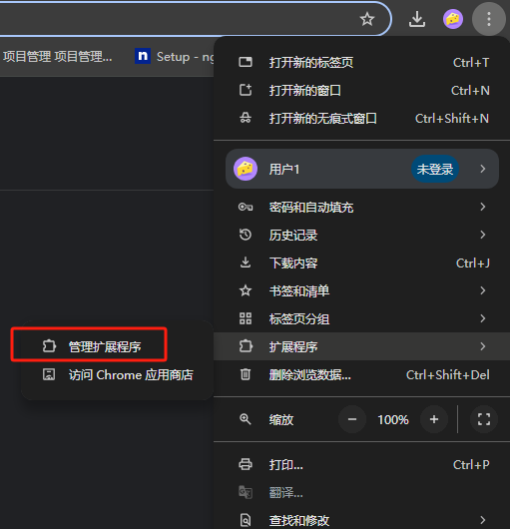
- 首先打开开发者模式，然后点击“加载已解压的扩展程序”按钮，进入到这个扩展程序解压后的目录，然后点击“选择文件夹”，即可安装
